**Pràctica 2**

**1. Descripció del dataset. Perquè es important i quina pregunta/problema pretén respondre?**

El dataset és un recull dels últims habitatges en lloguer a Barcelona que s’han publicat a través del portal web habitaclia.com durant el mes d’abril del 2019.

Les dades que s’han extret poden conduir a la realització d’un anàlisi sobre la tendència de la oferta d’habitatges de lloguer a Barcelona i de les seves característiques en relació al preu.

Les dades extretes corresponen al tipus d’habitatge (per exemple si és un pis, apartament o estudi), metres quadrats, número d’habitacions i lavabos, preu de lloguer i una breu descripció personalitzada de l’anunciant.

El conjunt de dades recollit permet analitzar amb més detall quina és la tendència dels habitatges en lloguer i quina variació ha patit en el mes d’abril de l’any 2019. Concretament, les dades del dataset permetran respondre les següents preguntes:

* Quin tipus d’immoble és el mes publicat?
* El preu del m2 es veu afectat per el barri on es troba l’immoble?
* El preu per m2 és veu afectat pel número de metres de l’immoble?
* Quin és l’augment de preu per m2?

Més enllà de les preguntes proposades, si el període temporal del data set fos més llarg també es podria respondre a tipus de preguntes predictives, descriptives, exploratòries o inferencials.

**2. Integració i selecció de les dades d’interès a analitzar.**

Les dades del dataset generat a la pràctica 1 pertanyen als últims habitatges de lloguer publicats al portal de habitaclia.com en el mes d’abril de l’any 2019.

El dataset inclou els següents camps:

|  |  |
| --- | --- |
| **Camp** | **Descripció** |
| **Barri** | Barri on pertany l’habitatge de lloguer publicat |
| **Habitacions** | Número d’habitacions que té l’habitatge |
| **Lavabo** | Número de lavabos que té l’habitatge |
| **Metres** | Número de metres quadrats que té l’habitatge |
| **Preu** | Preu que és demanar per llogar l’habitatge |
| **TipusImmoble** | Tipus d’immoble que s’està oferint, que pot ser tipus pis, apartament, dúplex, àtic, casa, loft, estudi, xalet, entre d’altres. És una variable categòrica |
| **Descripció** | Breu resum de l’habitatge publicat |

**3. Neteja de les dades.**

Les dades del dataset van ser extretes de la pràctica anterior a partir d’un script generat amb Python i BeautifulSoup. Atès que les dades van ser extrets amb expressions regulars, ens ha simplificat a la tasca a l’hora de realitzar la neteja. Així, la neteja ha consistit en eliminar caràcters especials com el símbol de la moneda de l’Euro a la columna Preu i eliminar el punt que s’utilitzava com a marcador de milers.

dat$Preu <- gsub(" â¬","", dat$Preu)

dat$Preu <- gsub(".","", dat$Preu, fixed = T)

dat$Preu <- as.numeric(as.character(dat$Preu))

**3.1. Les dades contenen zeros o elements buits?**

Les dades sí que contenen elements buits atès que els anuncis no sempre mostren la informació completa dels habitatges. En alguns casos manca saber el número d’habitacions o de lavabos.

**Com gestionaries aquests casos?**

La tècnica aplicada pel tractament de les dades perdudes ha estat ignorar la tupla, és a dir, no fer ús de la fila que li falten dades desaprofitant alhora la resta de dades que pugui contenir.

S'eliminen totes les files que no continguin valors

dat <- na.omit(dat)

Aquesta tècnica provocar un biaix a les dades, però el motiu d’haver ignorat les files amb camps buits és perquè si apliquéssim la tècnica de la mitjana, els valors extrems provocaria una desviació de l’estudi i un biaix encara més gran sobre l’anàlisi de les dades.

**3.2. Identificació i tractament de valors extrems.**

Per identificar els valors extrems utilitzem primer la comanda *summary*

summary(dat)

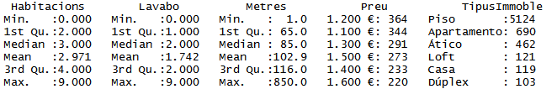

Per començar, crida l’atenció que hi hagi habitatges amb 9 lavabos o que tinguin 850 metres. Executem la comanda which per saber quants i quins són els habitatges amb més de 600 metres i més de 5 lavabos



Una altre manera de detectar els valors extrems es a partir de gràfics:

par(mfrow=c(1,2))

hist(dat$Lavabo)

hist(dat$Habitacions)

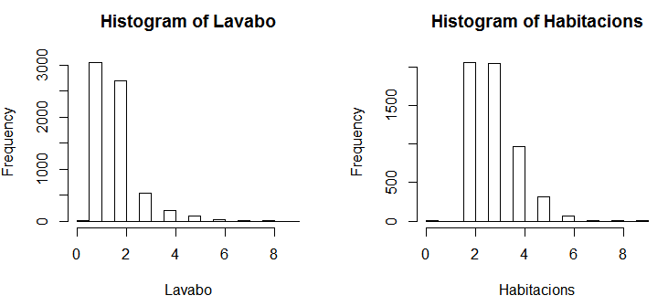

Si canviem el tipus de gràfic a diagrama de caixa podrem observar els valors inusuals en forma de punt blanc:

boxplot(dat$Lavabo,main='lavabos')

boxplot(dat$Metres,main='metres quadrats')

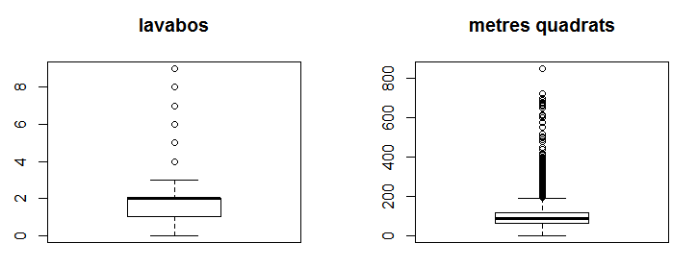

boxplot(as.numeric(dat$Preu),main='preu lloguer')

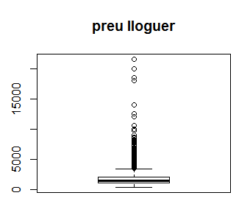

plot(dat$Metres~dat$Preu , col=dat$Preu,main='Relació Metres quadrats / Preu')

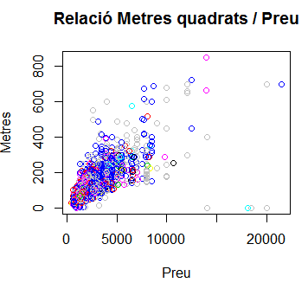

Podem observar que la relació metres quadrats i preu, el gruix estaria entre 0 i 400 metres i amb preu de fins a 9000 euros. D’altra banda, podem observar valors extrem a partir de 10.000 euros i habitatges amb superfícies superior a 500 metres quadrats.

Així, els valors extrems detectats no provenen d’errors de les dades, sinó possiblement perquè hi ha una gran diferencia de preu entre els habitatges del districtes, en aquest cas, el districte de Pedralbes surt fora de la mitjana però no obstant això, s’ha de tenir en compte aquestes dades i no es poden excloure.

**4. Anàlisi de les dades.**

**4.1. Selecció dels grups de dades que es volen analitzar/comparar (planificació els anàlisis a aplicar).**

El diagrama de caixa és un mètode estandarditzat per a representar gràficament una sèrie de dades numèriques a través dels seus quartils. A continuació, s’han generat diversos diagrames de caixes per mostrar a simple vista la mitjana i els quartils de les dades,​ a més de representar els valors atípics.

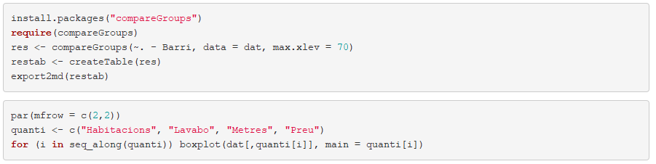

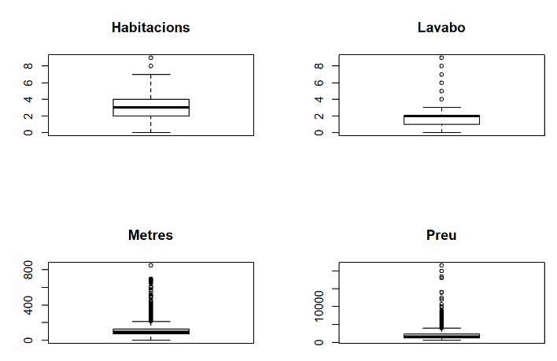

S’observa que valor atípics per totes les variables estudiades, tal i com es representa als gràfics, amb observacions per sobre del límit superior de les capses. S’obté com a observacions mitjanes aproximades, 3 habitacions, 2 lavabos, 100 metres i 1800 €.

En relació al tipus d’immoble més anunciat al web d’ habitaclia per la ciutat de Barcelona, la llista l’encapçala els pisos, seguit d’apartaments i àtics.

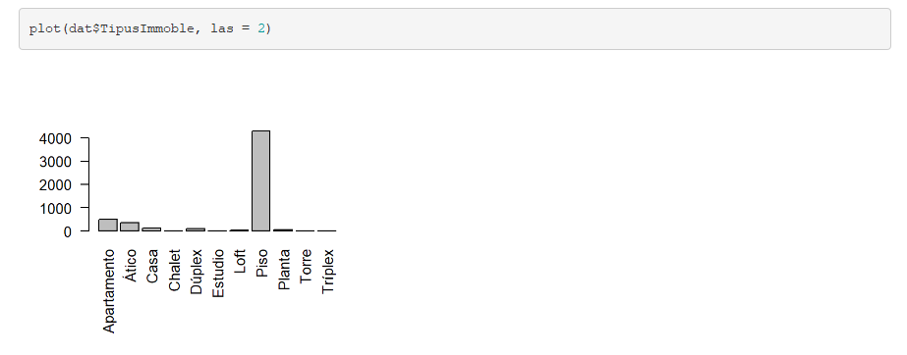

S’ha decidit que per tal de no perdre potència a l’hora d’ aplicar tests estadístics, agrupar els barris per districtes. Així doncs, passem de tenir 67 agrupacions, a tenir-ne 10, que conformaran els districtes de Barcelona:

* Sarrià-Sant Gervasi
* Les corts
* Sants-Montjuïc
* Ciutat Vella
* Eixample
* Gràcia
* Horta- Guinardó
* Nou Barris
* Sant Andreu
* Sant Martí



**4.2. Comprovació de la normalitat i homogeneïtat de la variància.**

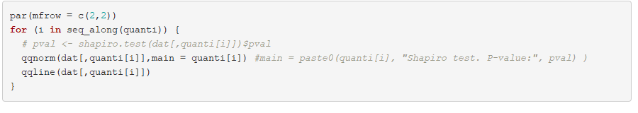No s’ha pogut realitzar un test de normalitat numèric ja que el número de mostres obtingudes es lleugerament superior al límit que el test de *shapiro* permet, on es planteja com hipòtesi nul·la que una mostra prové d’una població normalment distribuïda. Aquest test és considerat un dels tests més potents per realitzar un contrast de normalitat. L’error que s’ha obtingut és:

*‘sample size must be between 3 and 5000’.*

Per tant, passem a realitzar una avaluació gràfica de la normalitat.

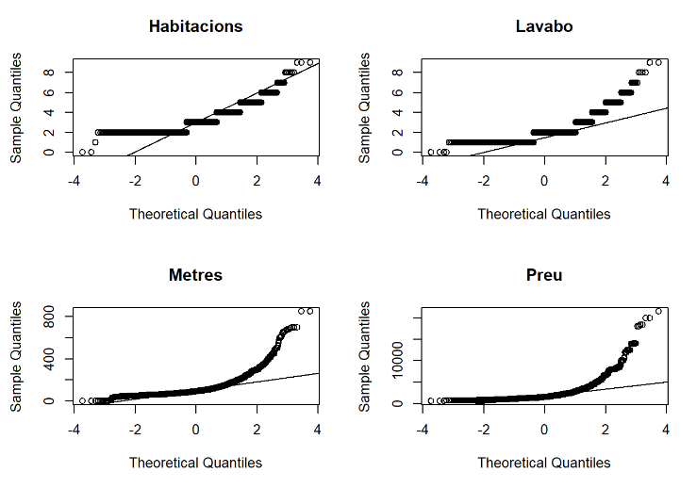

Tal i com es pot observar les dades no segueixen en cap cas de forma clara la línia de distribució ajustada, per tant es podria rebutjar la hipòtesi nul·la afirmant que les dades no segueixen una distribució normal.

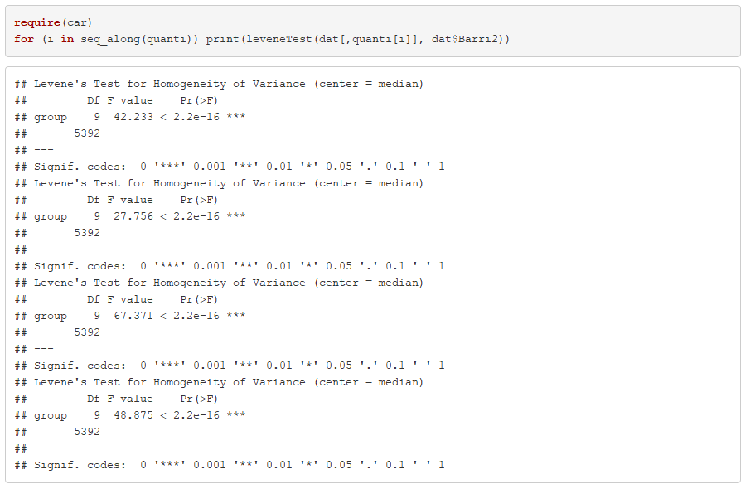

Per estudiar la homogeneïtat de les variables tenint en compte com a grups els barris, s’aplica el test de *Levene*, assumint que les variàncies de les poblacions de les quals s'extreuen diferents mostres són iguals. La prova de *Levene* avalua aquest supòsit. Es posa a prova la hipòtesi nul·la que les variàncies poblacionals són iguals.

Si el P-valor resultant de la prova de *Levene* és inferior a un cert nivell de significació (típicament 0.05), és poc probable que les diferències obtingudes en les variacions de la mostra s'hagin produït sobre la base d'un mostreig aleatori d'una població amb variàncies iguals. Per tant, la hipòtesi nul·la d'igualtat de variàncies es rebutja i es conclou que hi ha una diferència entre les variacions.

**4.3. Aplicació de proves estadístiques per comparar els grups de dades. En funció de les dades i de l’objectiu de l’estudi, aplicar proves de contrast d’hipòtesis, correlacions, regressions, etc. Aplicar almenys tres mètodes d’anàlisi diferents.**

**5. Representació dels resultats a partir de taules i gràfiques.**

* Quin tipus d’immoble és el mes publicat?



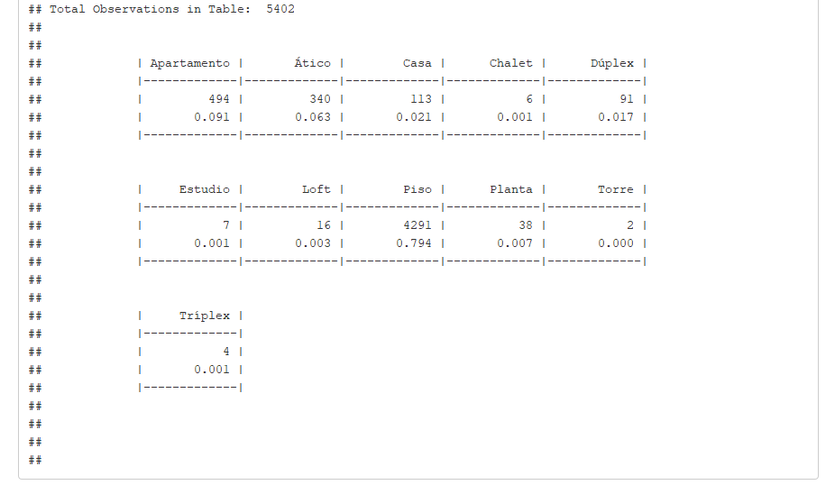

Tal i mostra la taula anterior, veiem que el tipus d’immoble mes publicat al portal web analitzat, és de 4291 pisos (79%), seguit de 494 apartaments. Els tipus d’immoble que menys s’ha publicat són les torres, amb un total de 2 anuncis.

Passem ara a realitzar un anàlisi descriptiu bivariant, on observarem la relació entre el Preu i els mestres quadrats del immoble.

* El preu del m2 es veu afectat per el barri on es troba l’immoble?

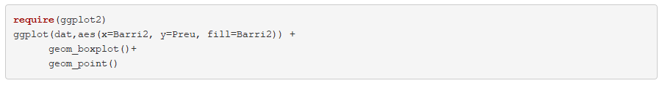

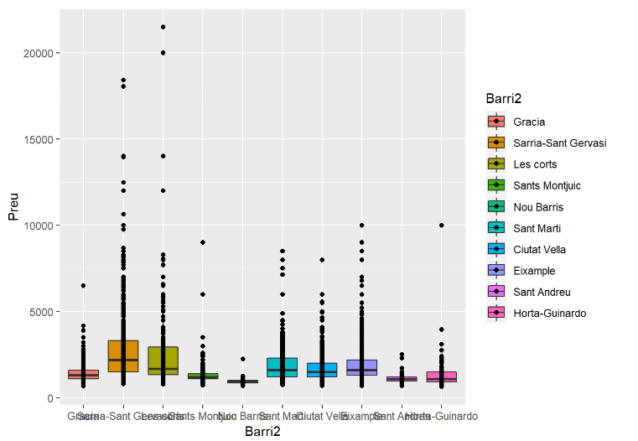

Tal i com es pot observar, del anuncis analitzats, la relació més alta a nivell de preu/m2 es troba al barri de Sarrià-Sant Gervasi, on destaquen també moltes observacions de *outliers*.

Donat que es disposa de més de dos grups, es realitza un test de *Kruskall Wallis,* queés un mètode no paramètric per a provar si un grup de dades prové de la mateixa població.

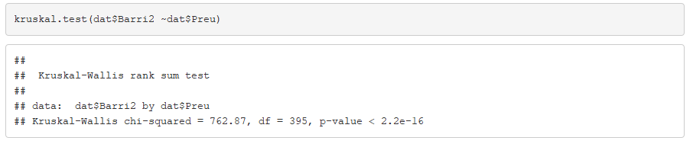

Rebutgem doncs la hipòtesis nul·la atès que hi han diferencies de preu per barri.

A continuació, s’ajusta un model de regressió lineal per tal d’observar l’efecte que té cada barri sobre el preu:

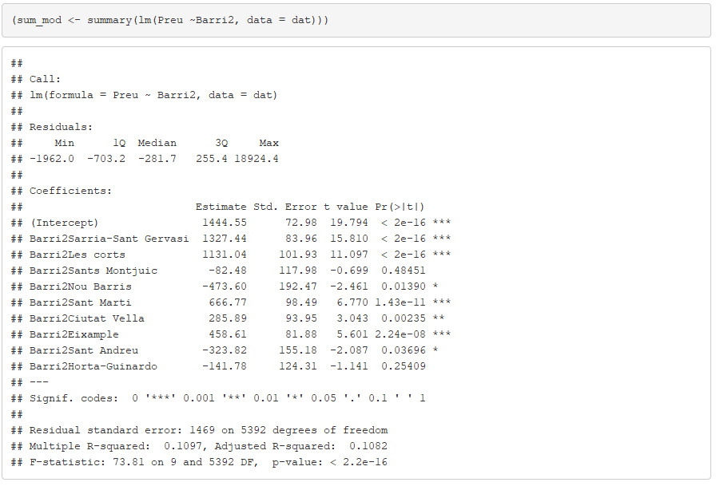

Tenint com a referencia el barri de Gràcia, s’observa que el barri més car (1444 € més per m2 que gràcia) és Sarrià i el més barat Nou barris (474.60€ menys per m2 que gràcia).

El percentatge de variabilitat explicada és del 10.82, és a dir, molt baix.

* El preu per m2 és veu afectat pel número de metres de l’immoble?

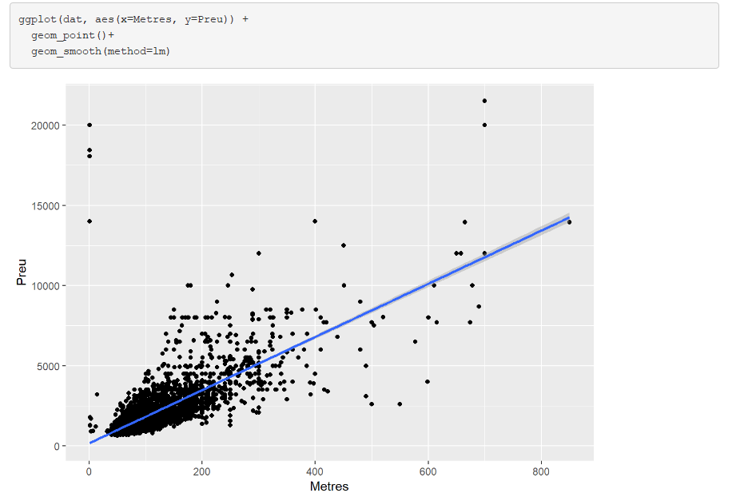

En aquest gràfic, s’observa que a més metres disposats a l’immoble el preu per metre quadrat augmenta. A partir de calcular el coeficient de correlació podem definir el coeficient de correlació de *Pearson* com un índex que pot utilitzar-se per a mesurar el grau de relació de dues variables sempre que ambdues siguin quantitatives i contínues.

S’haurà d’observar els següents elements:

* I) La magnitud, quant proper a 1 es troba
* II) El signe; relació directe o inversa
* 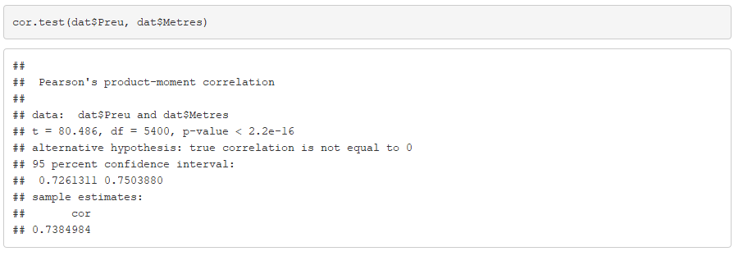III) El p.valor (tot i que es poc rellevant en correlacions)
* Quin és l’augment de preu per m2?

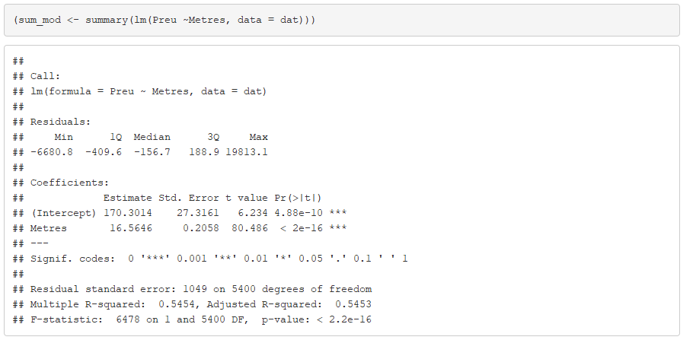

Es calcula el model de regressió lineal per poder observar que a la mitjana l’augment d’un metre quadrat en l’immoble fa augmentar el preu en 16€.

Donada la informació extreta d’ habitaclia és vol ser capaç de predir nous pisos, per exemple el nostre. És a dir, es calcula un model multivariat que ens permeti explicar amb la màxima precisió el preu dels pisos.

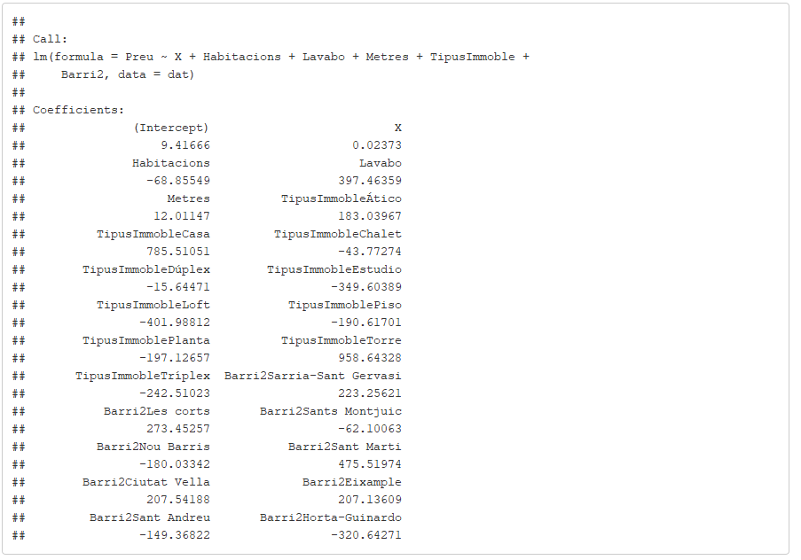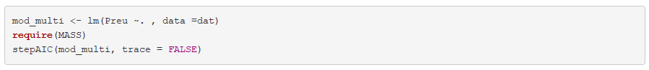

Tot i que la selecció del model a partir del criteri *d’akaike* (AIC) inclou el tipus d’immoble, un cop eliminat s’observa que es perd molt poca variabilitat explicada, per tant, decidim prescindir d’aquesta variable.

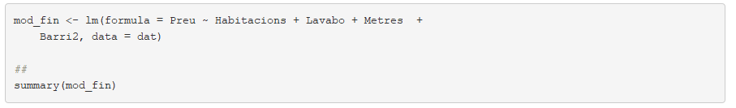

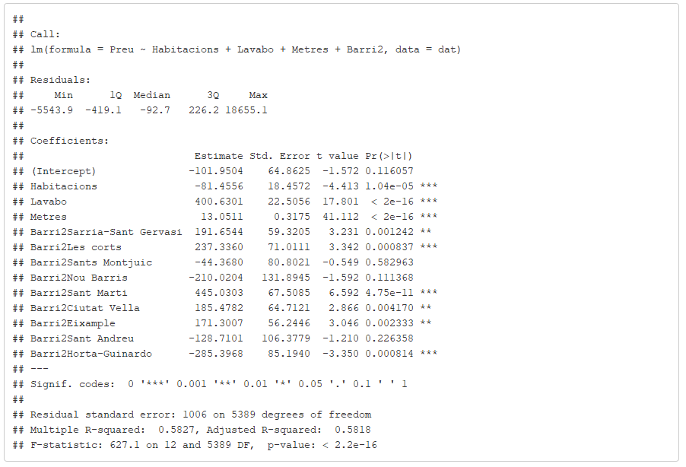

A partir del model anterior fem una predicció dels nostres pisos

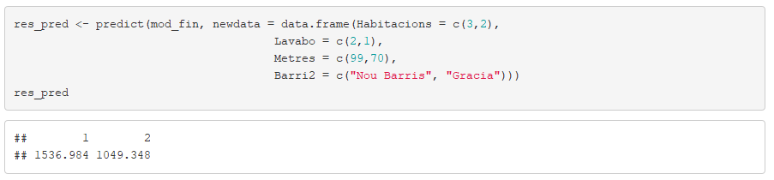

Per calcular el valor total del pis s’ha calculat aquest preu pels metres quadrats.

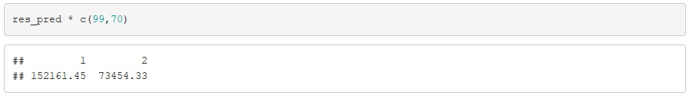

**6. Resolució del problema. A partir dels resultats obtinguts, quines son les conclusions? Els resultats permeten respondre al problema?**

Analitzant les dades extretes del portal web habitaclia.com referents als lloguers de Barcelona publicats durant el mes d’Abril del 2019, s’han pogut respondre les preguntes plantejades a l’exercici 1. Per tant, podem concloure que:

El tipus d’immoble que més s’ha publicat correspon als anuncis de **pisos**. Aquests corresponen a un 80% del total d’anuncis de les nostres dades, mentre que la quantitat d’immobles menys publicat és de **torres**, amb un total de 2 anuncis.

El preu del immoble es veu clarament afectat per el barri on es troba. Sarrià -Sant-Gervasi, copsa el preu per metre quadrat més alt, mentre que Nou Barris té el preu més baix per metre quadrat.

El preu del immoble esta directament relacionat amb els metres quadrats dels quals disposa. Peel model lineal presentat en aquest apartat, s’ha observat un *R-square 0.54*, prou alt (dades reals) per poder afirmar aquesta relació. A més la variable Metres es mostra com estadísticament significativa.

El valor estimat de la pendent, indica que l’augment d’un metre quadrat a l’immoble, comporta una augment del preu del mateix en 16€.

**7. Codi: Cal adjuntar el codi, preferiblement en R, amb el que s’ha realitzat la neteja, anàlisi i representació de les dades.**

*---*

*title: 'Practica 2'*

*author: "earinos i jlchan"*

*date: "`r format(Sys.time(), '%d %B, %Y')`"*

*output:*

*html_document:*

*df_print: paged*

*toc: yes*

*toc_float: yes*

*pdf_document:*

*toc: yes*

*editor_options:*

*chunk_output_type: console*

*fig_caption: yes*

*fontsize: 10pt*

*geometry: margin=.95in*

*lang: es*

*link-citations: yes*

*linkcolor: red*

*number_sections: yes*

*csl: springer-basic-brackets.csl*

*always_allow_html: yes*

*toc: yes*

*urlcolor: blue*

*---*

*```{r setup, include=FALSE}*

*knitr::opts_chunk$set(echo = TRUE, message = FALSE, warning = FALSE)*

*```*

*# Lectura dades*

*```{r}*

*dat <- read.csv("Libro_mod.csv", sep = ";", dec = ",", fileEncoding = "Windows-1254")*

*library(readxl)*

*barris <- as.data.frame(read_excel("codis_barri.xlsx", sheet = 1))*

*barris_codi <- as.data.frame(read_excel("codis_barri.xlsx", sheet = 2))*

*# write.csv(unique(dat$Barri), file = "Barris.csv", fileEncoding = "Windows-1254", row.names = F)*

*```*

*# Neteja dades*

*```{r}*

*dat$Preu <- gsub(" â¬","", dat$Preu)*

*dat$Preu <- gsub(".","", dat$Preu, fixed = T)*

*dat$Preu <- as.numeric(as.character(dat$Preu))*

*```*

*Podem eliminar tots els registres amb dades faltants, tot i que no es necessari, ja que si falta un valor no s'utilitzara quan es treballi amb aquella variable*

*```{r}*

*dat <- na.omit(dat)*

*```*

*Es consideren erronis els valors superior a 50.000 â¬ per metre quadrat*

*```{r}*

*dat$Preu[dat$Preu > 50000] <- NA*

*```*

*# Identificació de valors extrems*

*```{r}*

*summary(dat)*

*par(mfrow=c(1,2))*

*hist(dat$Lavabo)*

*hist(dat$Habitacions)*

*boxplot(dat$Lavabo,main='lavabos')*

*boxplot(dat$Metres,main='metres quadrats')*

*```*

*Relació metres quadrats per preu*

*```{r}*

*plot(as.numeric(dat$Metres)~as.numeric(dat$Preu) , col=dat$Preu,main='Relació Metres quadrats / Preu')*

*```*

*Reagrupem els barris per reduir el numero de categories*

*```{r}*

*for (i in 1:nrow(barris)) dat$Barri2[as.character(dat$Barri) == barris[i, 1]] <- barris[i, 2]*

*dat$Barri2 <- factor(dat$Barri2, levels = 1:10, barris_codi$Barri )*

*```*

*# Descripcio dades*

*```{r, results='asis', eval = FALSE}*

*install.packages("compareGroups")*

*require(compareGroups)*

*res <- compareGroups(~. - Barri, data = dat, max.xlev = 70)*

*restab <- createTable(res)*

*export2md(restab)*

*```*

*```{r}*

*par(mfrow = c(2,2))*

*quanti <- c("Habitacions", "Lavabo", "Metres", "Preu")*

*for (i in seq_along(quanti)) boxplot(dat[,quanti[i]], main = quanti[i])*

*plot(dat$TipusImmoble, las = 2)*

*```*

*Analisis de les dades*

*Seleccio grups de dades...*

*No utlitzarem barri si no la reagrupaciÃ³ realitzada a la neteja de les dades*

*```{r}*

*dat <- dat[, !names(dat) %in% "Barri"]*

*```*

*## ComprovaciÃ³ de la homogeneitat i normalitat*

*No es pot fer test de normalitat, n tant gran que se li suposa:*

*sample size must be between 3 and 5000*

*```{r}*

*par(mfrow = c(2,2))*

*for (i in seq_along(quanti)) {*

*# pval <- shapiro.test(dat[,quanti[i]])$pval*

*qqnorm(dat[,quanti[i]],main = quanti[i]) #main = paste0(quanti[i], "Shapiro test. P-value:", pval) )*

*qqline(dat[,quanti[i]])*

*}*

*```*

*Homogeneitat.*

*Es rebutja homogeneitat de les variancies per a totes les variables quantitatives, tenint en compte com a grups els barris*

*```{r}*

*require(car)*

*for (i in seq_along(quanti)) print(leveneTest(dat[,quanti[i]], dat$Barri2))*

*```*

*## Objectius i resoluciÃ³*

*\* Quin tipus d'immoble Ã©s el mes publicat?*

*```{r}*

*require(gmodels)*

*CrossTable(dat$TipusImmoble)*

*```*

*<!-- * Quina relaciÃ³ de preus per $m^2$ quadrat hi ha a cada barri? -->*

*\* El preu per metre quadrat es veu afectat pel barri on es troba l'immoble?*

*AnÃ¡lisis descriptiu bivariat*

*```{r}*

*require(ggplot2)*

*ggplot(dat,aes(x=Barri2, y=Preu, fill=Barri2)) +*

*geom_boxplot()+*

*geom_point()*

*```*

*Contrast d'hipotesis, al tenir mes de 2 grups, realizem test kruskall Wallis*

*```{r}*

*kruskal.test(dat$Barri2 ~dat$Preu)*

*```*

*Rebutjem hipotesis nula, hi han diferencies de preu per barri.*

*Ajustem un model de regressiÃ³ lineal per veure l'efecte de cada barri*

*```{r}*

*(sum_mod <- summary(lm(Preu ~Barri2, data = dat)))*

*```*

*Tenint com a referencia gracia, veiem que el barri mÃ©s car (1444 â¬ mÃ©s per m2 que grÃ cia) es Sarria i el mÃ©s barat Nou barris (474.60â¬ menys per m2 que grÃ cia).*

*El percentatge de variabilitat explicada es del `r round(sum_mod$adj.r.squared*100,2)`, Ã©s a dir, molt baix.*

*\* El preu per m2 Ã©s veu afectat pel nÃºmero de metres de l'immoble?*

*```{r}*

*ggplot(dat, aes(x=Metres, y=Preu)) +*

*geom_point()+*

*geom_smooth(method=lm)*

*```*

*A mÃ©s metres sembla q el preu per metre quadrat augmenta. Calculem el coeficient de correlaciÃ³*

*Ens em de fixar en:*

*i) la magnitud, quan proper a 1 estÃ*

*ii) el signe, relacio directe o inversa*

*iii) el p.valor (tot i que es poc rellevant en correlacions)*

*```{r}*

*cor.test(dat$Preu, dat$Metres)*

*```*

*I per Ãºltim per calcular quin es l'augment de preu per m2, per cada metre que augmenta l'immoble calculem model de regresio lineal*

*```{r}*

*(sum_mod <- summary(lm(Preu ~Metres, data = dat)))*

*```*

*\* Donada la informaciÃ³ extreta d'habitaclia volem intentar ser capaÃ§os de predir nous pisos, per exemple el nostre. Ãs a dir, calculem un model multivariat que ens permeti explicar amb la mÃ xima precisiÃ³ el preu dels pisos.*

*```{r}*

*mod_multi <- lm(Preu ~. , data =dat)*

*require(MASS)*

*stepAIC(mod_multi, trace = FALSE)*

*```*

*Tot i que la seleccio del model a partir del criteri d'akaike (AIC) ens inclou el tipus d'immoble, un cop eliminat veiem que perdem molt poca variabilitat explicada, per tant, decidim prescindir d'aquesta variable.*

*```{r}*

*mod_fin <- lm(formula = Preu ~ Habitacions + Lavabo + Metres +*

*Barri2, data = dat)*

*##*

*summary(mod_fin)*

*```*

*\* A partir del model anterior fem una predicciÃ³ de les nostres cases*

*```{r}*

*res_pred <- predict(mod_fin, newdata = data.frame(Habitacions = c(3,2),*

*Lavabo = c(2,1),*

*Metres = c(99,70),*

*Barri2 = c("Nou Barris", "Gracia")))*

*res_pred*

*```*

*Per calcular el valor total del pis hem de calcular aquest preu pels metres quadrats.*

*```{r}*

*res_pred * c(99,70)*

*```*

**Taula de contribucions del treball.**

|  |  |
| --- | --- |
| **Contribucions** | **Signa** |
| **Investigació prèvia** | earinos, jlchan |
| **Redacció de les respostes** | earinos, jlchan |
| **Desenvolupament codi** | earinos, jlchan |